##### C:\Users\Usuario\Desktop\Misa Niños\Evan-21-Pasc-B-1-10\dibu 23 mayo 2021 color (1).jpg<http://3.bp.blogspot.com/-blAEjGHvuHY/TfVmNBotp7I/AAAAAAAAABA/llsQ-DF1swo/s1600/Glori_3_bis2.jpg>

##### MISA CON NENOS

##### 23 de maio de 2021

##### PENTECOSTE

Evanxeo de **san Xoán 20,19-23**

**“*Como o Pai me enviou,***

***así tamén vos envío eu. Recibide o Espírito Santo”.***

**Mensaxe: PENTECOSTE**

**O lume do Espírito elévanos e móvenos**

**1. ACOLLIDA**

|  |  |
| --- | --- |
|  | C:\Users\Usuario\AppData\Local\Microsoft\Windows\INetCache\IE\TUT2T6C1\pentecostes_2018_color_texto.jpgBenvidos á celebración do domingo de Pentecoste, o último día da cincuentena pascual. Hoxe invocamos a experiencia dos apóstolos: o Espírito descende sobre eles, éncheos de coraxe e lánzaos a evanxelizar, dando testemuño do Señor Xesús. Como entón, nós celebramos que Xesús nos regala o seu Espírito que nos fai homes e mulleres novos e énchenos de forza para difundir con paixón o Evanxeo. Dános ás para elevarse para buscar a felicidade en Deus, que nos une e nos sostén. É ***o lume e o espírito o que nos eleva e nos move*** por dentro, é dicir, é o Espírito Santo o que nos enche de alegría, de ganas de vivir a nosa fe como membros da Igrexa de Cristo. Digámoslle hoxe: ***Ven Espírito Santo!, móvenos, inspíranos, dános os teus sete dons.*** (Un cartel: “O lume e o espírito elévanos e móvenos”).  SAÚDO: No nome... ***- O Deus da vida que resucitou a Xesús e, pola acción do Espírito Santo, énchenos de alegría e de paz, sexa convosco.*** |

**2. PETICIÓNS DE PERDÓN ou ASPERSIÓN**

*Pedimos perdón ao Señor polos pecados persoais e colectivos ao celebrar a Eucaristía:*

-Porque moitas veces vivimos de costas á acción do teu Espírito, dicímosche: *Señor, ten piedade de nós.*

-Polos obstáculos que poñemos á manifestación do teu Espírito nas nosas vidas, rogámosche: *Cristo, ten piedade de nós.*

-Polas veces que non fomos testemuñas da bondade de Deus segundo o Espírito de Xesús, pedímosche: *Señor, ten piedade de nós.*

***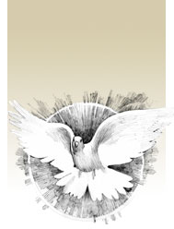*MONICIÓN *Á*S LECTURAS**

As lecturas deste domingo fálannos todas do Espírito Santo. O libro dos Feitos narra a vinda do Espírito aos apóstolos enchéndose todos del e falando en diversas linguas. S. Paulo afirma que é a acción de Espírito a que nos leva a confesar a Xesús, a estar unidos e a vivir os carismas que el nos regalou. No evanxeo, Xesús preséntase no medio dos apóstolos e éncheos de paz, de alegría e dálles o poder de perdoar.

**4. PETICIÓNS**

*Pidamos ao Pai que nos envíe e nos robusteza coa forza do Espírito de Xesús.*

***-Dános, Señor, o teu Espírito.***

1. Que o teu Espírito encha a terra de paz. ***Oremos.***

2. Que o teu Espírito chegue a todos os que necesitan esperanza. ***Oremos.***

3. Que o teu Espírito abrande os corazóns empobrecidos. ***Oremos.***

4. Que o teu Espírito ilumine os que están na noite do egoísmo. ***Oremos.***

5. Que o teu Espírito nos regale os seus dons de sabedoría e fortaleza. ***Oremos.***

6. Que o teu Espírito nos inspire a realizar o que che é grato. ***Oremos.***

7. Que o teu Espírito guíe os que te buscan. ***Oremos.***

8. Que o teu Espírito nos dea o gusto das benaventuranzas. ***Oremos.***

9. Que o teu Espírito nos anime a querer a Deus máis que ás cousas. ***Oremos.***

10. Que o teu Espírito nos axude aos que imos comulgar por primeira vez, a serche fieis. ***Oremos.***

11. Que o teu Espírito encha de forza renovadora aos que recibiron ou recibirán proximamente a confirmación. ***Oremos.***

*Envía o teu Espírito, Señor, para que sempre vivamos na túa presenza. Por XNS...*

**5. OFRENDAS**

**CRISMA:** Hoxe presentámosche o Crisma usado no noso bautismo e na confirmación. No Bautismo recibimos o Espírito Santo que nos fai cristiáns, nacemos á vida divina e entramos na Igrexa. Na confirmación o Espírito de Xesús fainos crecer e perfecciónanos como cristiáns.

**SETE CANDEAS VERMELLAS:** Con estas sete candeas acesas queremos representar os 7 dons que o Espírito dá aos que seguen a Xesús: Sabedoría, Intelixencia, Consello, Fortaleza, Ciencia, Piedade e Temor de Deus.

**PAN E VIÑO:** Co pan e o viño traemos ante o altar o noso desexo de mellorar o mundo. Que nunca falten forzas nas nosas mans, ideas na nosa cabeza e vontade nos nosos corazóns para dispoñernos cara ao ben.

1. **APAGAMOS O CIRIO PASCUAL**

Hoxe apagamos o cirio pascual ao finalizar a eucaristía porque terminamos o tempo alegre de Pascua no que o mantivemos aceso coma se fose un só día, un gran domingo. Neste tempo celebramos a Resurrección de Xesús e a súa presenza entre nós na Eucaristía, na súa Palabra, na comunidade, nos necesitados. Hoxe conclúe este tempo de Pascua. Agora é o tempo da Igrexa, é o noso tempo, para facer presente a Xesús no mundo e realizar a misión evanxelizadora que nos encomendou, para iso recibimos a forza do Espírito.

1. **SUXESTIÓNS**

- Aprende e reza as oracións que nos falan do Espírito santo: “Gloria ao Pai”, o “Credo” ou a secuencia de Pentecoste: “Ven Espírito divino, manda a túa luz desde o ceo. Pai amoroso do pobre, don nos teus dons espléndido. Luz que penetras as almas, fonte do maior consolo”.

- Elaborade un mural sobre os froitos do Espírito (Gál 5, 22-23). Vede como familiarizarvos co Espírito Santo para vivir cheos de forza, como auténticas testemuñas de Xesús.

1. **VÍDEOS PARA ESTE DOMINGO DE PENTECOSTE B,** Xn 20, 19-23**.**

-O 23 de maio, Festa de Pentecoste, celébrase o Día da Acción Católica e Apostolado Segrar, este ano baixo o lema, «Os soños constrúense xuntos». Recursos; https://www.conferenciaepiscopal.es/accion-catolica-apostolado-seglar/

-Alex Navarro Mulet presenta en YouTube o Evanxeo do domingo para nenos de forma simpática, con toques de humor… (“Cousas de Deus”) [Sóbeo os sábados] <https://www.youtube.com/channel/UCft6btUTuaN3TRF_syJixww/videos>

-Debuxos, Pentecoste: <https://www.youtube.com/watch?v=JIkU3FxHWjU> <https://www.youtube.com/watch?v=jKlpoZPO3Ew> <https://youtu.be/UNzoh47dVlE>

- Debuxos que presentan o Espírito Santo <https://www.youtube.com/watch?v=xmCeu_NaQLA> <https://www.youtube.com/watch?v=WOiRlnlUfDY>

- Pentecoste, película: <https://youtu.be/yMNEYCiSSUA> <https://youtu.be/GiK3KivjYSM>

<https://youtu.be/C3UMrok5OVQ> (Narración); <https://youtu.be/mjTzAH9A5ao> (En inglés, con subtítulos)

-Pentecoste, cantos: Pentecoste, Javier Brú: <https://www.youtube.com/watch?v=3DI7hvu4O9Y> ; Ven Espírito divino, Canto católico: <https://www.youtube.com/watch?v=HJ622tR3QnY>

-Pentecoste, reflexións: “Enviados a compartir vida”- Verbo Divino 2015: <https://www.youtube.com/watch?v=S0H2ws4uj_A>; “Podes sentilo” - Verbo Divino 2018: <https://www.youtube.com/watch?v=NdLwo0AVjTE>

“Construíndo soños xuntos ” - Verbo Divino 2021: <https://www.youtube.com/watch?v=mcBpImsrnRk>

-Evanxeo en linguaxe de signos: <https://www.youtube.com/watch?v=K3Yb6_zIoOc>

-Ven Espírito Santo, canción: [**https://www.youtube.com/watch?v=jMkFr-p-CBY&index=17&list=PL646FE3A66EF6373F**](https://www.youtube.com/watch?v=jMkFr-p-CBY&index=17&list=PL646FE3A66EF6373F)

**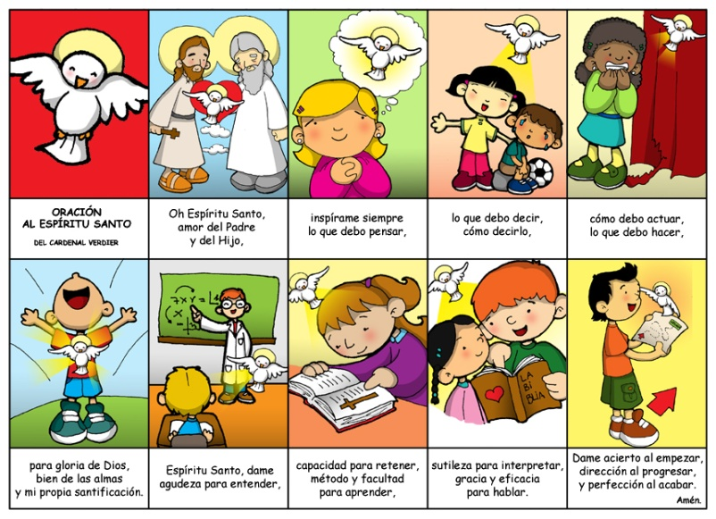Cando estamos desorientados**

**podemos sentir que alguén nos guía na nosa cegueira.**

**Cando estamos paralizados polo medo**

**podemos sentir algo que nos abraza con seguridade.**

**Cando estamos indefensos**

**podemos sentir algo que nos protexe con forza.**

**Cando estamos cheos de dúbidas**

**pode brillar en nós con pequenas luces a verdade.**

**“O espírito que sentides son eu que estou convosco…**

**Recibide o Espírito Santo”, di Xesús.**